## DIY Hydraulický výtah - dřevěná stavebnice

Komponenty

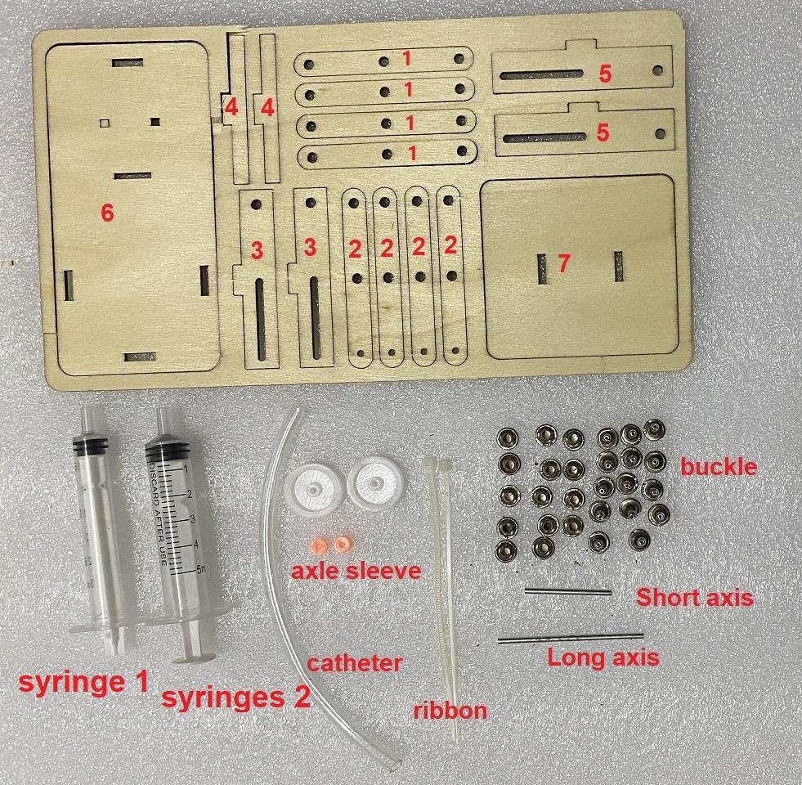

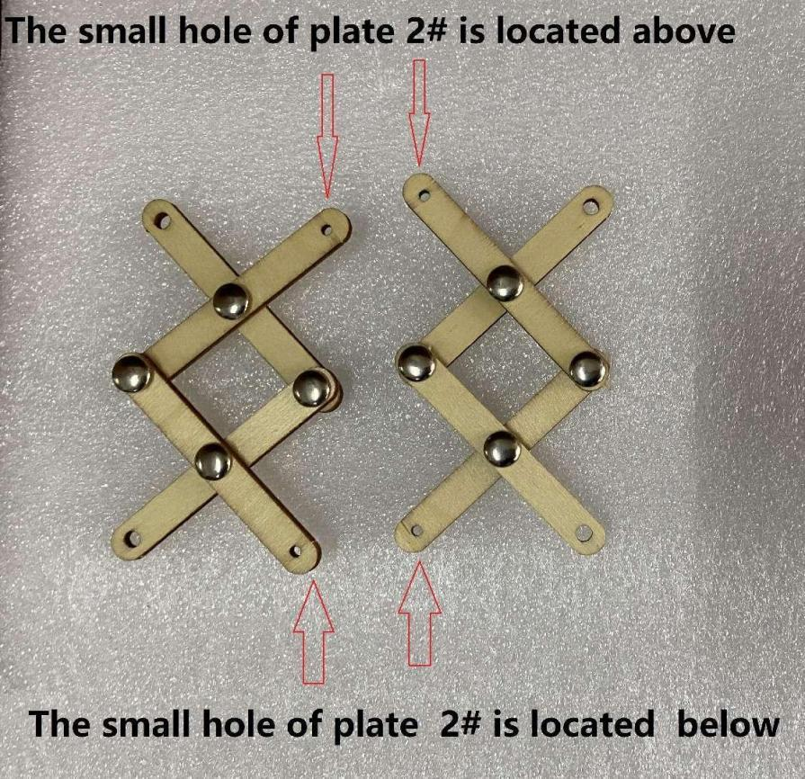

1. Sestavte komponenty č. 1 (4 ks) a č. 2 (4 ks) s přezkami do síťovaného rámu

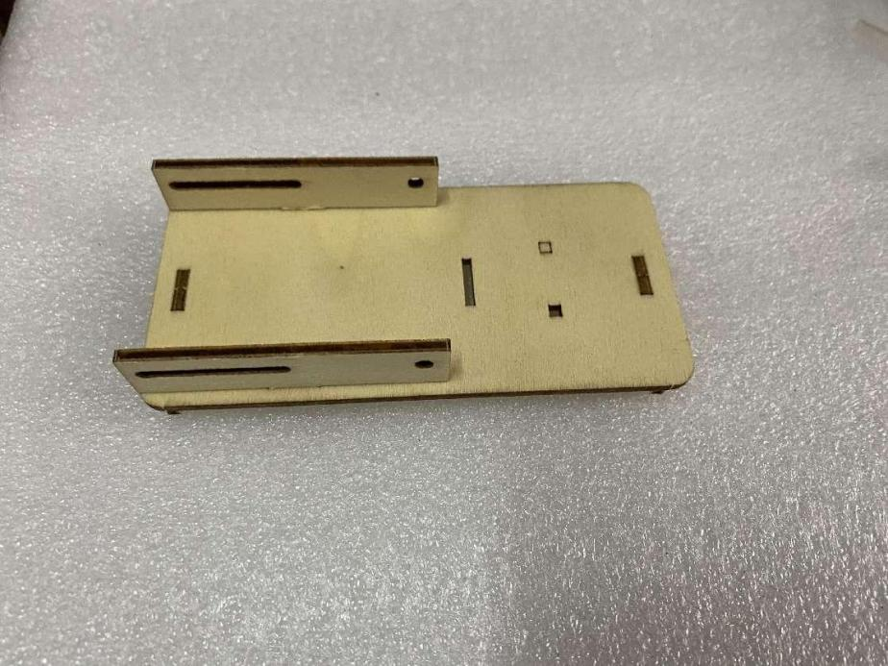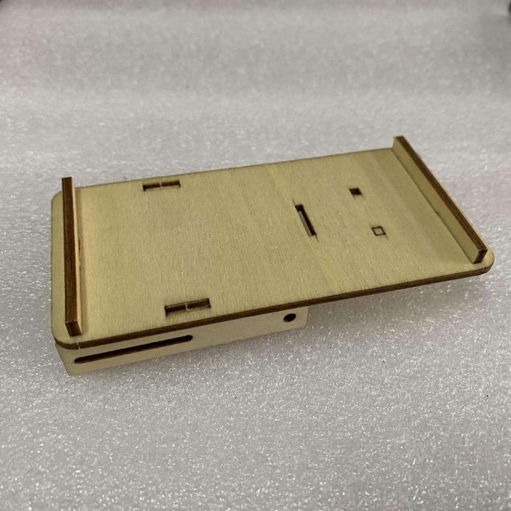

1. Vezměte položku č.6, k ní č. 5 (2 ks), č. 4 (2 ks) a sestavte je do jedné základny.

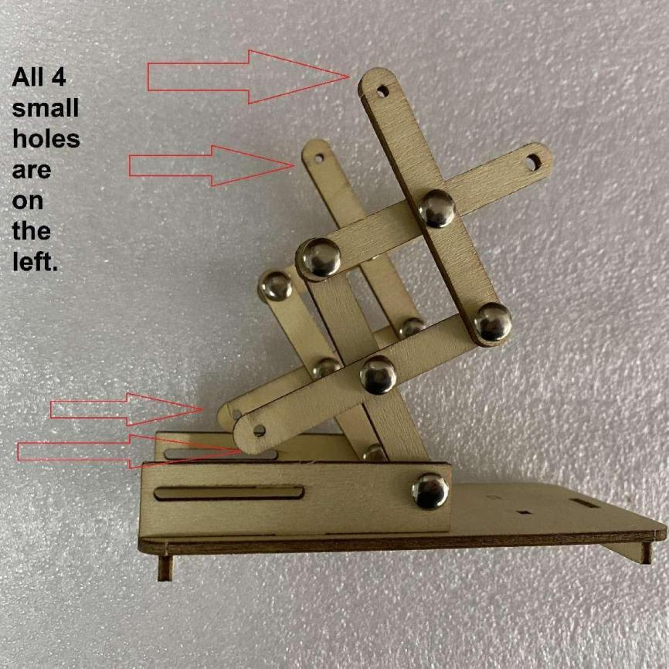

1. Nainstalujte dvě desky z kroku 1 na základnu pomocí přezek.

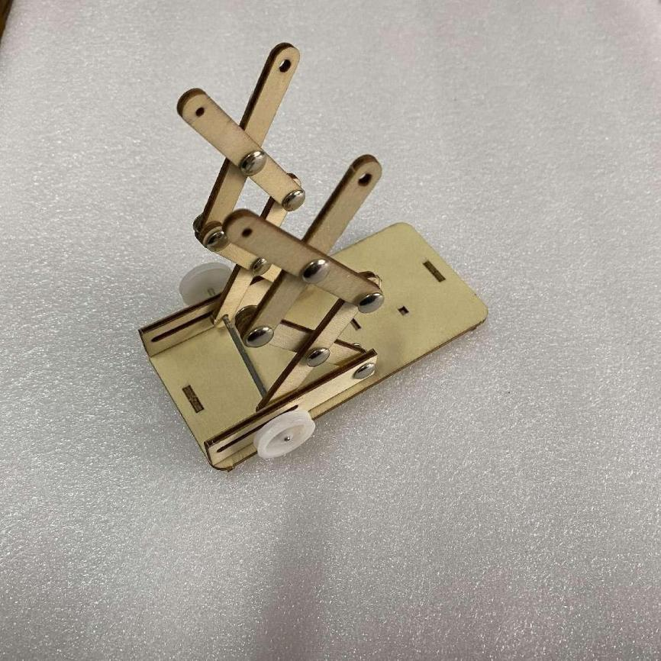

1. Jak je znázorněno na obrázku, vezměte dlouhou hřídel a 2 ks hřídele s bílou objímkou, pro spojení spodní desky a síťovaného rámu. Hřídel musí projít malým otvorem.

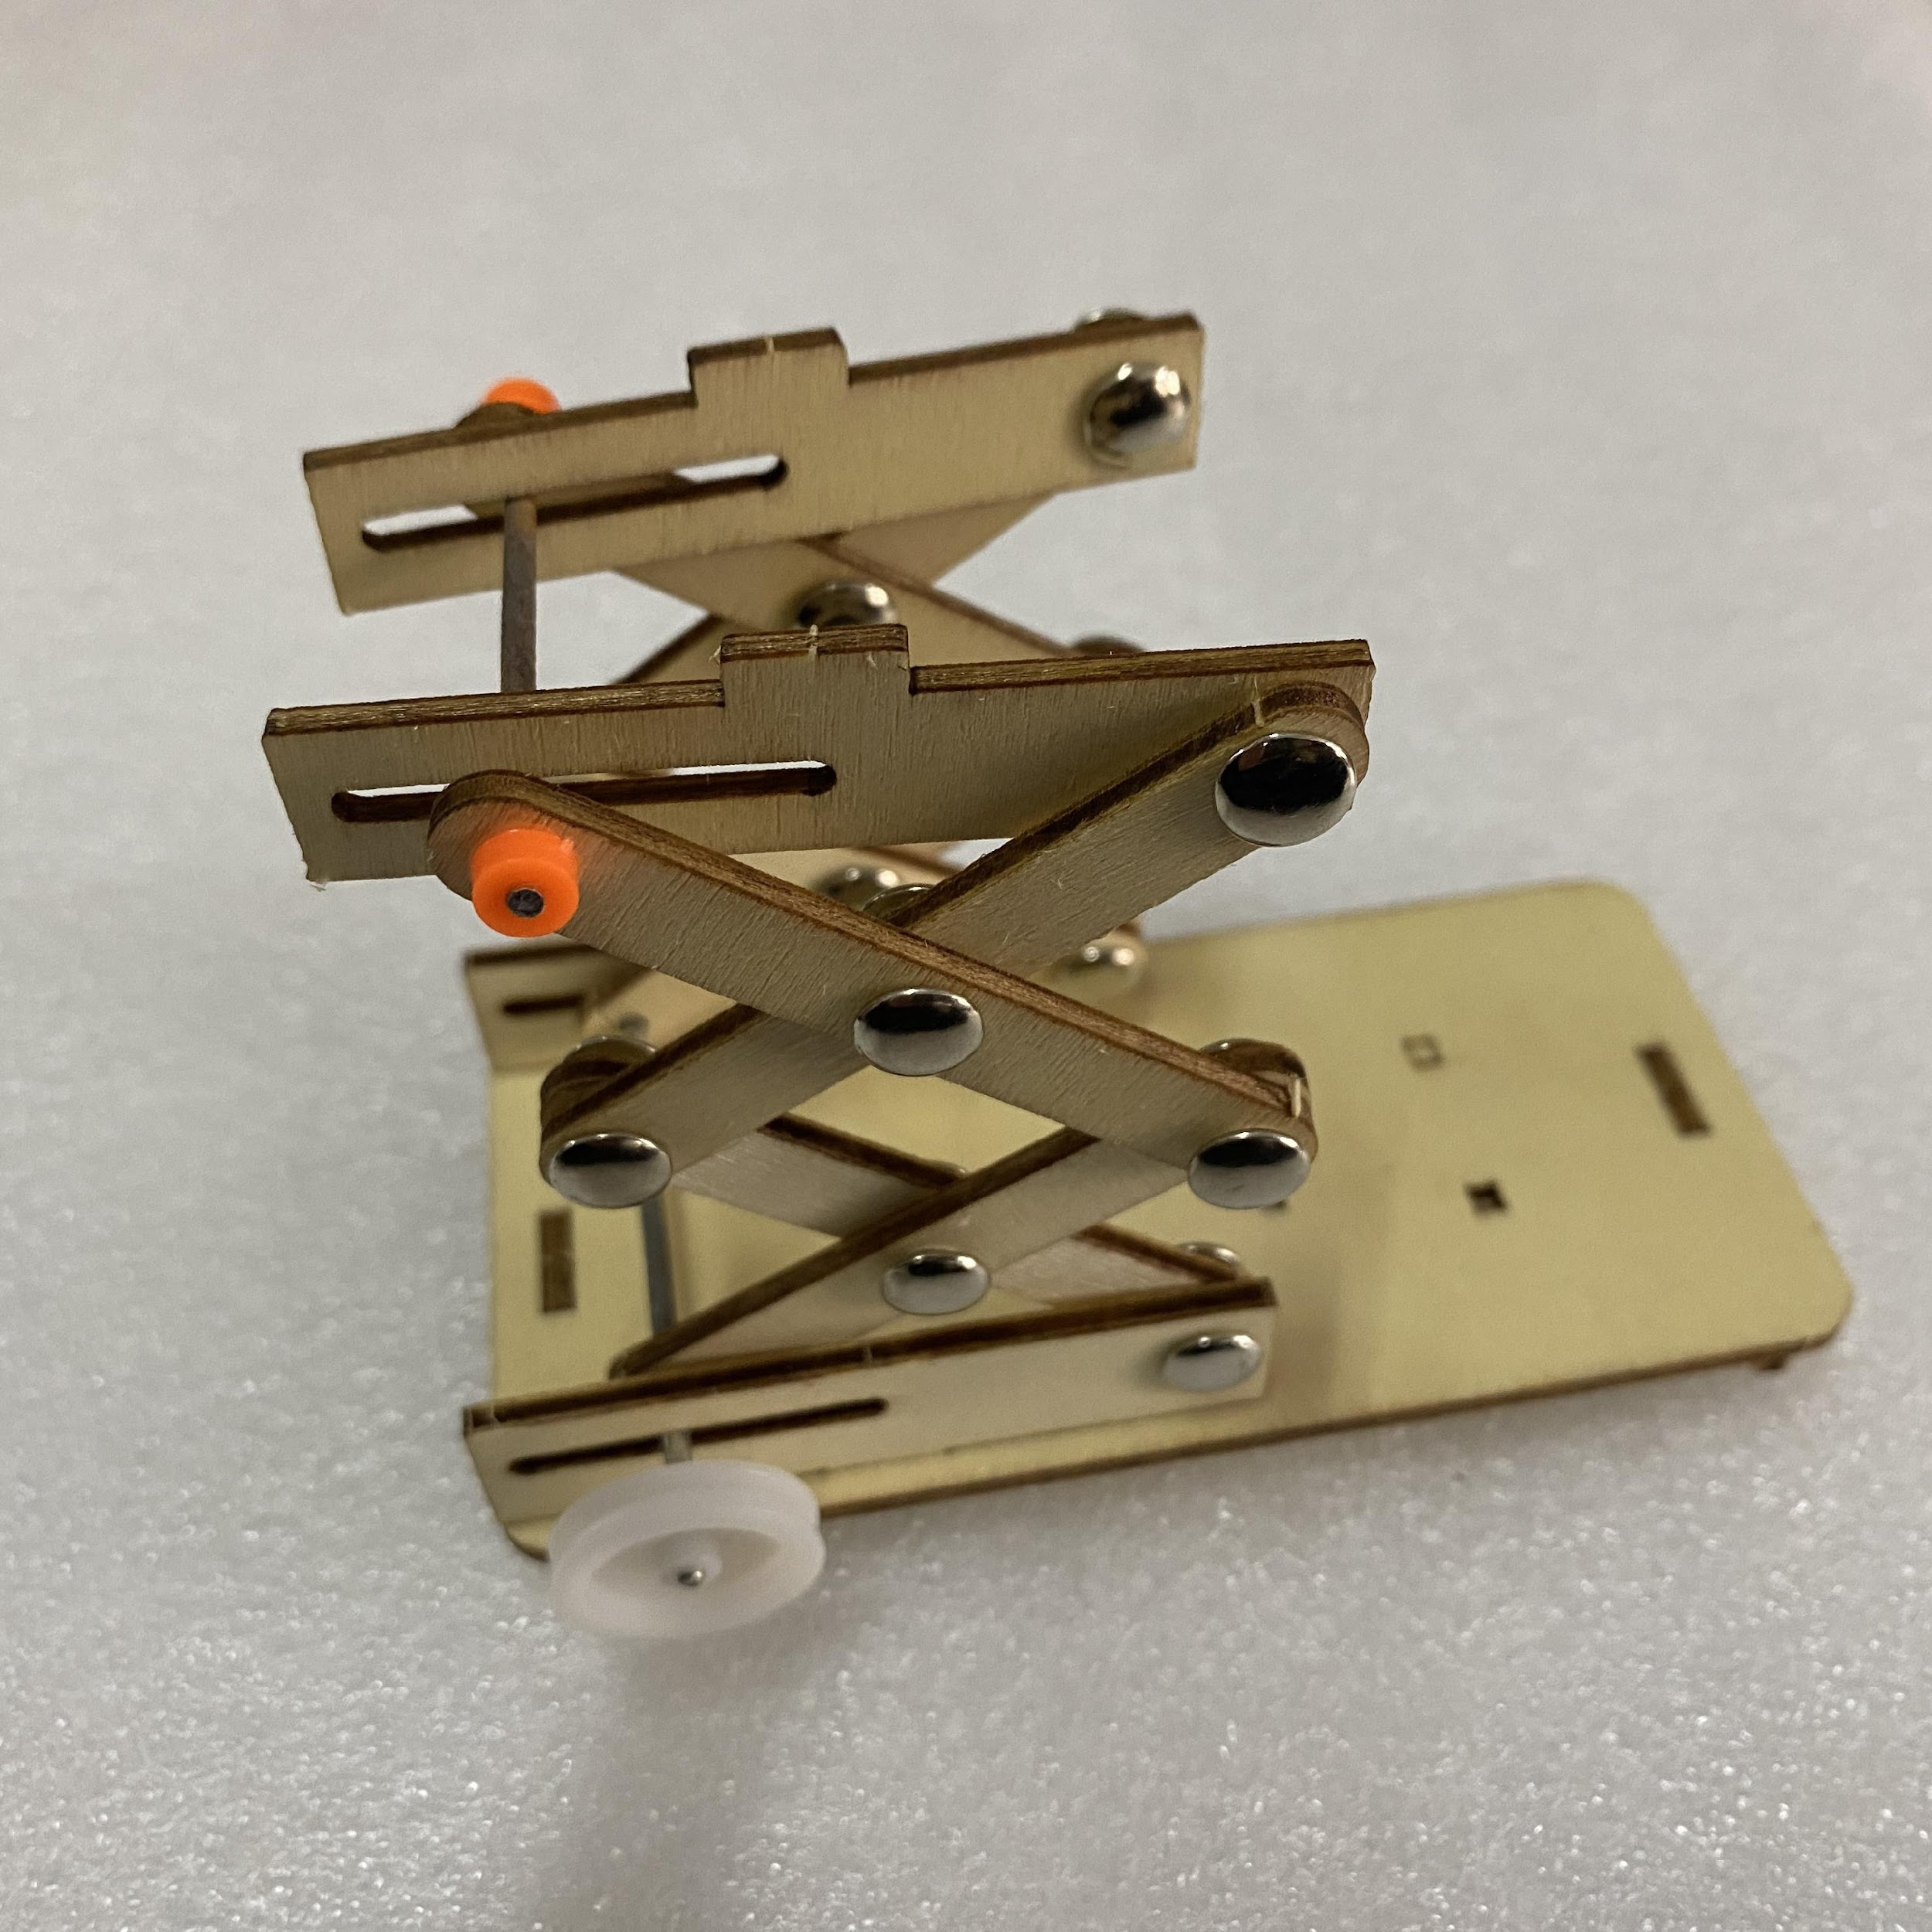

5. Vezměte destičky č. 3 (2 ks), krátká hřídel, oranžová objímková hřídel

(2 ks), a spojte je se síťovaným rámem. Hřídel musí projít malým otvorem.

6. Připevněte stříkačku č. 1 a pásku na dlouhou tyč ve spodní části.

A pomocí další pásky připevněte stříkačku k základně.

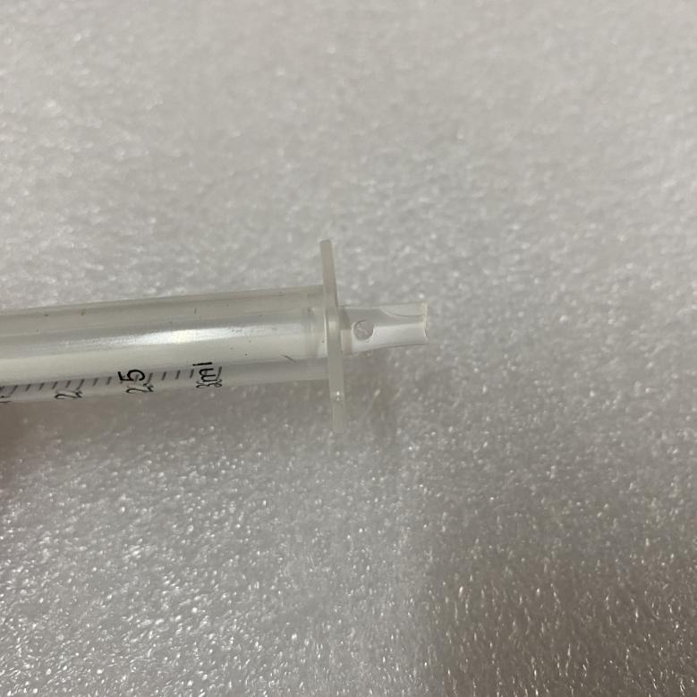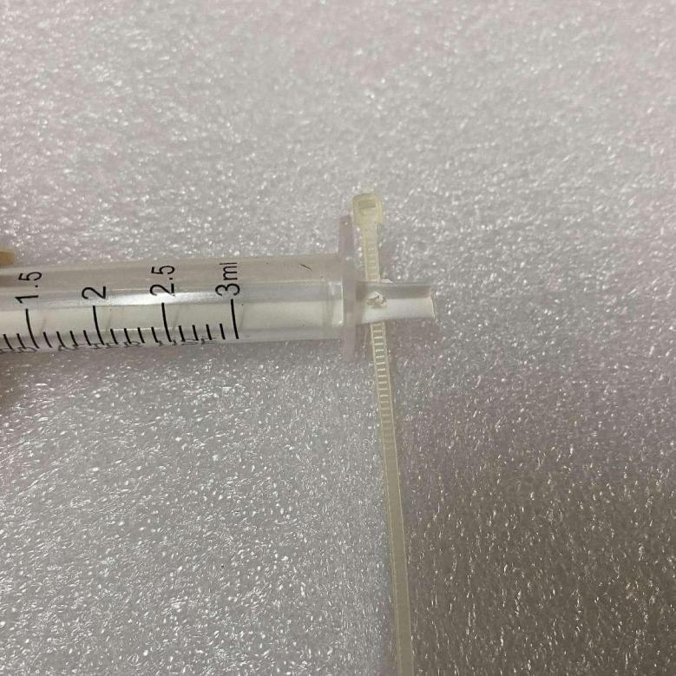

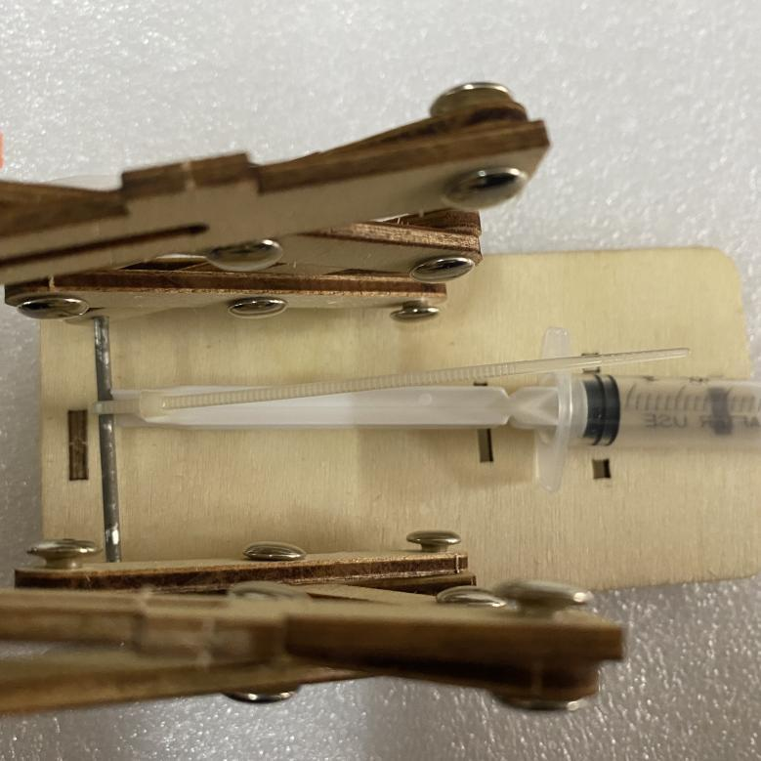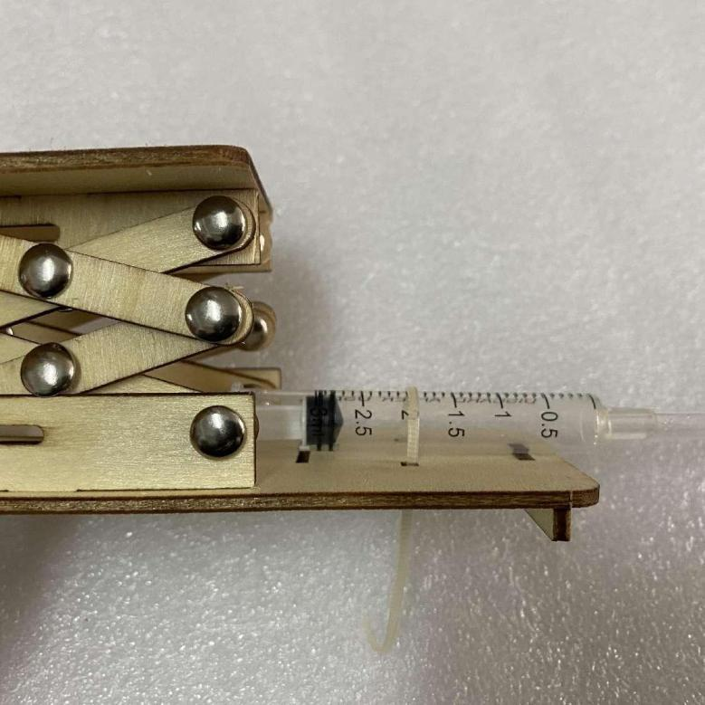

7. Spojte č. 7 s celým rámem a připojte katetr mezi 2 injekční stříkačky.

